Riporto di seguito la struttura delle **classi** che ho pensato,

con tutti gli **attributi** e i **metodi di default**.

**Class Program**

**Class Bolletta**

**Class Macchinari** (madre)

**Class Caldaia**C (derivata)

**Class CaldaiaT** (derivata)

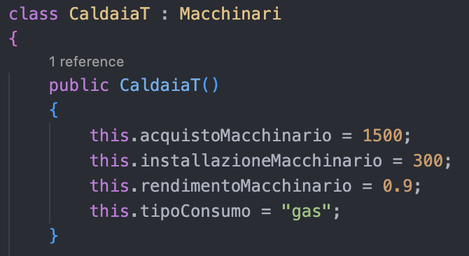

**Class Pompa** (derivata)

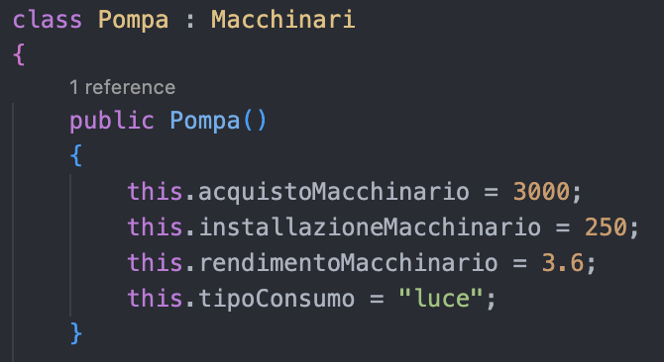

**Class PompaEco** (derivata)

**Class Stufa** (derivata)

